Духовно-нравственное воспитание детей дошкольного возраста

Как никто не может дать другому того, что не
имеет сам, так и не может развивать, образовывать
и воспитывать других тот, кто не является сам
развитым, воспитанным и образованным. Он лишь
до тех пор способен на самом деле воспитывать и
образовывать, пока сам работает над собственным
воспитанием.
А. Дистервег.

Одна из актуальных и сложнейших проблем социума - духовно- нравственное воспитание, которое должно решаться сегодня всеми, кто имеет отношение к детям. То, что мы заложим в душу ребенка сейчас, проявится позднее плодами воспитания, что станет его и нашей жизнью.
Накопление духовно – нравственного опыта поведения у детей начинается с самого раннего возраста. Опыт нравственных отношений, оценок, форм поведения накапливается непрерывно, ежечасно, везде; во время режимных моментов, прогулок, игр, труда, занятий, в семье, на улицы, не зависимо от того, руководим мы этим процессом или нет. А.С. Макаренко подчеркивал, что воспитательный процесс совершается «буквально на каждом квадратном метре нашей земли», что «воспитательная работа руководит всей жизнью ребенка». Если не руководить приобретением детьми положительного, то у них будет накапливаться отрицательный опыт, который послужит основой для возникновения нежелательный моральных качеств. Деятельность детей должна разумно и педагогически целесообразна организовываться и направляться.
Целью духовно- нравственного воспитания является воспитание ребенка мыслящим, доброжелательным, милосердным. Духовно- нравственное воспитание в детском саду является неотъемлемой частью всестороннего развития ребенка.
Развитие духовно- нравственных качеств возможно только совместными усилиями семьи, дошкольного образовательного учреждения и государства. Семья является ключевым звеном в воспитании детей, а социальные институты должны помогать поддерживать и дополнять воспитательную работу с целью духовно- нравственного развития ребенка.
В науке нет единого понимания духовности. Существуют многообразные подходы и в них можно выделить общее. Духовность- это потребность устремляться к вершинам бытия, слушать свой внутренний голос и бескорыстно проявлять любовь, милосердие и сострадание ко всему живому. В связи с этим духовно- нравственное воспитание- это целенаправленный педагогический процесс взаимодействия ребенка с элементами духовной культуры
Дошкольный возраст является основным фундаментом развития ребенка, стартовым началом. Дошкольник постигает мир человеческих отношений и открывает законы, по которым строятся отношения между людьми, то есть нормы поведения.
Одна из проблем современного образования состоит в том, что в процессе воспитания не соблюдается историческая преемственность поколений. Дети лишаются возможности брать пример с людей, живших в прошлом, не знают, с точки зрения каких истин прошлые поколения решали возникшие перед ними проблемы, что служило для них маяком и источником созидания.
Предпринятые на сегодняшний день попытки воспитания духовно-нравственной личности показывают, что самым слабым, местом в этой деятельности является семья. Многим родителям просто неизвестно, что именно в дошкольном возрасте происходит усвоение социальных норм, моральных требований и образцов поведения на основе подражания. Поэтому необходимо помочь родителям осознать (не навязывая), что в первую очередь в семье должны сохраняться и передаваться нравственные духовные ценности и обычаи, чтимые и почитаемые предками, и что именно родители ответственны за воспитание детей.
Корни духовно-нравственного воспитания лежат в православии. Все наши нравственные ценности родом оттуда. Нам необходимо постепенно возвращаться к национальной памяти, к старинным праздникам, традициям, фольклору, художественным промыслам, декоративно-прикладному искусству, в которых народ оставил нам самое ценное из своих культурных достижений, просеянных сквозь сито веков.
В нашем детском саду мы стараемся создать все необходимые условия для осуществления работы в данном направлении. Педагоги нашего детского сада уделяют большое внимание историческому прошлому нашего народа: помогают детям получить представление о разных видах народного искусства и пережить отношение к ним в продуктивной, игровой деятельности. С этой целью в нашем саду создан музей «Народного искусства», а в группах мини –

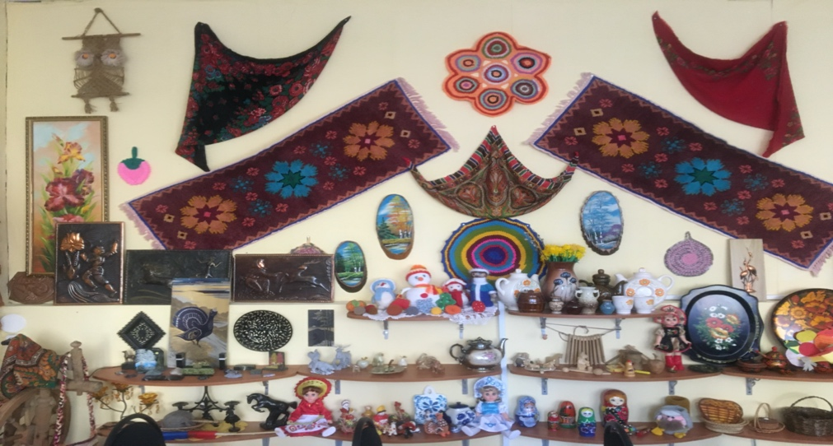
музеи, которые позволяют знакомить ребенка с народным искусством, развивают у него вкус и бережное отношение к материальным ценностям, созданным предшествующими поколениями. В музеи представлены экспонаты, отражающие культуру и быт народа в прошлом. Это и народные костюмы, которые позволяют знакомить с декором костюма, материалом украшений: жемчуг, бисер, разноцветное стекло и др. Помогают детям в радостной гамме расцветок увидеть красоту и попробовать изобразить ее в продуктивной творческой деятельности (в рисунке, аппликации.) В музеи представлены и предметы народно – прикладного искусства. Дети дошкольного возраста получают представление о материале, из которого изготовлены предметы народно – прикладного искусства. Педагоги вовлекают детей в процесс изготовления народных игрушек и других предметов, в ходе которого дети приобретают навыки работы с художественным материалом и привычку делать своими руками приятные и полезные для людей вещи.
Предметом познания народной культуры является и архитектура, как часть народного искусства, связанная с традиционной народной культурой и природной средой. Знакомства с древним и современным городом: городской дом, деревянная резьба; культовые сооружения (соборы, церкви), их внешний вид и украшения и др. Совместно с родителями расширяется круг приобщения детей к устному народному творчеству.
В устном народном творчестве, как нигде, сохранились особенные черты русского характера. Ребенок стремится подражать героям, которые ему нравятся, переносят это все на игру и, проживая жизнь героя в игре, получают духовный и нравственный опыт. К.Д. Ушинский считал, что литература, с который встречается впервые ребенок, должна вводить его в мир народных чувств, народной жизни. Такая литература приобщает ребенка к духовной жизни своего народа, прежде всего, это устное народное творчество: пословицы, поговорки, загадки, считалки, потекши. Сказки детям помогают отличать добро и зло, дети начинают понимать, что хорошо, а что плохо. Сказка осуждает такие черты характера, как лень, жадность, скупость, и одобряет смелость, трудолюбие и верность. Сказка не дает прямых наставлений детям, но в ее содержании всегда заложен урок. Сказки воспитывают гордость за свой народ, любовь к Родине. Каждая сказка учит ребенка быть дружелюбным и, трудолюбивым.
Фольклор является богатейшим источником познавательного и нравственного развития детей. Большое место в приобщении детей к традиционным ценностям народной культуры в нашем детском саду занимают народные праздники и традиции: осенью – «Осенняя ярмарка»; зимой – «Новый год», «Рождество», «Святки», «Защитники Отечества», «Масленица»; весной- «Наши любимые мамы», «Пасха», «Никто не забыт и ничто не забыто» и т.д. Народные обрядовые праздники всегда связаны с игрой. Народные игры являются национальным богатством, и мы должны сделать их достоянием наших детей. Игра учит детей размышлять над каждым нравственным поступком, воспитывать хорошие манеры и развивать душу. Для формирования духовно- нравственных качеств используются игры, которые учат получать удовольствие от общения с другими детьми, воспитывают уважение и любовь к близким людям. Использование народных игр позволяет не только почувствовать себя частью русского народа, но и способствуют формированию добрых отношений в коллективе, ограждают ребенка от негатива и агрессии. Они формируют умение оценивать других с позиции доброжелательности и являются важной частью духовно- нравственного развития.
В результате освоения народных традиций дети узнают историю своей семьи, страны, культурные традиции своего края: песни, игры, считалки, небылицы, промыслы, народные праздники.
Таким образом, народные традиции должны занять главное место в формировании высоконравственной, культурно образованной личности. Благодаря им в доступных формах, на близком и понятном материале дети усваивают нравы, обычаи русского народа – весь комплекс духовных ценностей.

